东营市教育局办公室文件

东教办发〔2019〕4号

关于做好东营市第三期齐鲁名校长和第四期
齐鲁名师建设工程人选遴选推荐工作的通知

各县区教育局，胜利教育管理中心，济军基地教育处，东营经济技术开发区、东营港经济开发区社会事务管理局，局属各学校、幼儿园：
根据《山东省教育厅关于印发<山东省第三期齐鲁名校长建设工程实施方案（2019-2021年）><山东省第四期齐鲁名师建设工程实施方案（2019-2021年）>的通知》（鲁教师字〔2018〕20号）和《山东省教育厅关于做好山东省第三期齐鲁名校长和第四期齐鲁名师建设工程人选遴选推荐工作的通知》（鲁教师字〔2019〕2号），现就做好我市第四期齐鲁名师和第三期齐鲁名校长建设工程人选（以下简称名师、名校长建设人选）遴选推荐工作有关事宜通知如下：
1.请各单位按照《山东省第三期齐鲁名校长建设工程实施方案（2019-2021年）》、《山东省第四期齐鲁名师建设工程实施方案（2019-2021年）》和《山东省教育厅关于做好第三期齐鲁名校长和山东省第四期齐鲁名师建设工程人选遴选推荐工作的通知》中的推荐范围和条件推荐人选。
2.各单位要按照公平、公正、公开的原则，严格按照推荐条件，采取自下而上、逐级择优遴选和公示的办法进行推荐。各县区、胜利教育管理中心每学段推荐名师建设人选各不超过3名，每学段推荐名校长建设人选各不超过2名；市直单位（含济军基地教育处、东营经济技术开发区、东营港经济开发区及市教育局所属学校、幼儿园）根据实际情况推荐，每单位推荐名师、名校长建设人选各不超过1名。根据省教育厅通知要求，推荐人选时要向乡村学校校长、教师倾斜，各县区、胜利教育管理中心可根据实际情况另外推荐乡村幼儿园、小学和初中名师建设工程人选各不超过1人。
3.各单位要安排专人负责，认真审核申报材料。对申报材料弄虚作假的，取消人选资格并在一定范围内通报。
4.请各单位在2019年 1月16日前，将申报材料(含申报表一式五份、佐证材料、视频资料)和信息汇总表提交至东营市教师培训办公室，同时将电子版发至shixunban@dy.shandong.cn，不接收被推荐人选及其委托人员直接报送材料。

附件：1.山东省教育厅关于印发《山东省第三期齐鲁名校长
建设工程实施方案(2019-2021年)》《山东省第四期
齐鲁名师建设工程实施方案(2019-2021年)》的通知
2.山东省教育厅关于做好山东省第三期齐鲁名校长和
第四期齐鲁名师建设工程人选遴选推荐工作的通知
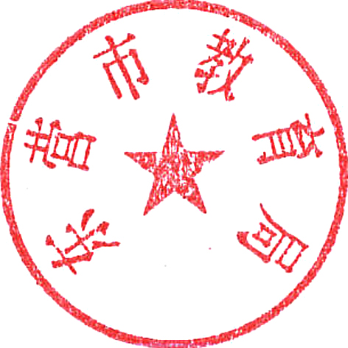

东营市教育局
2019年1月9日

(联系人：田照清、许冬晓，联系电话：8336219)

东营市教育局办公室 2019年1月9日印发

